排行榜系统策划案

# 功能总览

## 界面原型

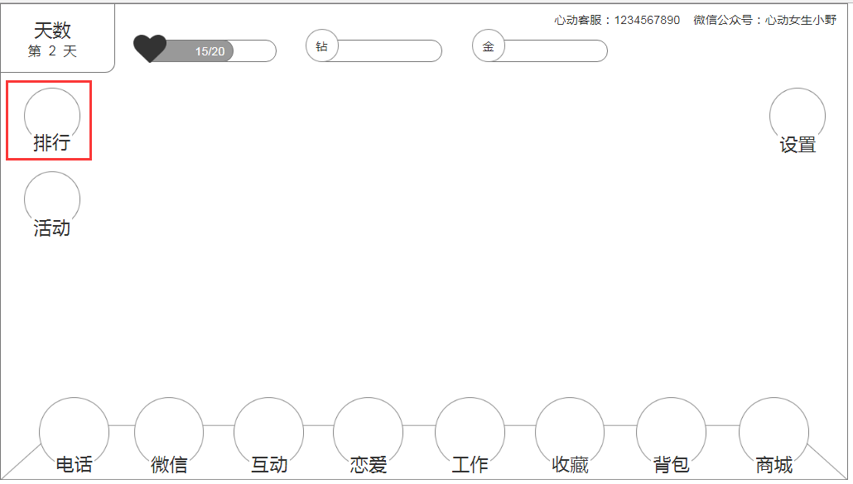 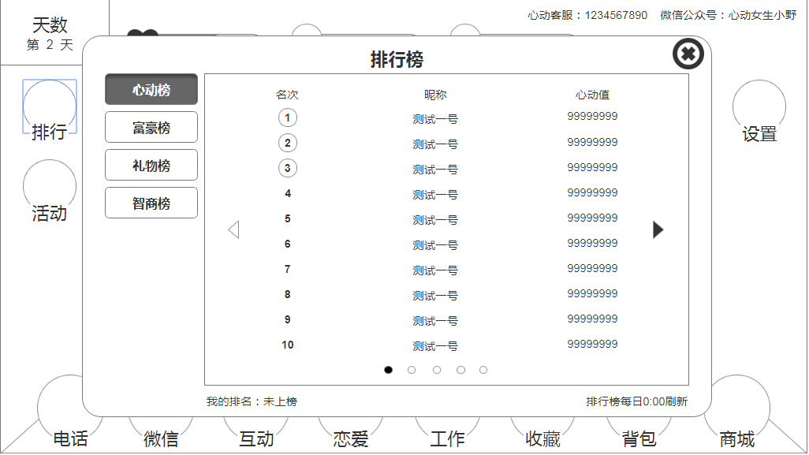

## 规则

**心动榜（心动值排行榜）**

1. 根据玩家在游戏内累计获得的心动值从高到低进行排名
2. 排行榜显示的名次实时刷新，玩家打开排行榜看到的排行均为最新的排行数值
3. 排行榜显示50条信息，可以上下滑动查看
4. 我的排名显示在排行榜下方，显示具体排行名次
5. 每条排行包含信息：名次、玩家昵称、心动值数值

**富豪榜（金币排行榜）**

1. 根据玩家在游戏内拥有的金币数值从高到低进行排名
2. 排行榜显示的名次实时刷新，玩家打开排行榜看到的排行均为最新的排行数值
3. 排行榜显示50条信息，可以上下滑动查看
4. 我的排名显示在排行榜下方，显示具体排行名次
5. 每条排行包含信息：名次、玩家昵称、当前拥有的金币数值

**礼物榜（互动送礼进度榜）**

1. 根据玩家在游戏内互动送礼系统赠送礼物获得的满意值高到低进行排名
2. 排行榜显示的名次实时刷新，玩家打开排行榜看到的排行均为最新的排行数值
3. 排行榜显示50条信息，可以上下滑动查看
4. 我的排名显示在排行榜下方，显示具体排行名次
5. 每条排行包含信息：名次、玩家昵称、当前拥有的金币数值

**答题榜（答题正确榜）**

1. 根据玩家在游戏内拥有的金币数值从高到低进行排名
2. 排行榜显示的名次实时刷新，玩家打开排行榜看到的排行均为最新的排行数值
3. 排行榜显示50条信息，可以上下滑动查看
4. 我的排名显示在排行榜下方，显示具体排行名次
5. 每条排行包含信息：名次、玩家昵称、当前拥有的金币数值

## 异常处理

待补充

# 后续优化

待补充

# 美术列表

## 界面

1. 心动榜标签界面
2. 富豪榜标签界面
3. 礼物榜标签界面
4. 答题榜标签界面

## 元素

1. 关闭/返回按钮
2. 前三名美化版名次